PREFA DACHRAUTE 29 P.10 braun 01 P.10 Braun

PREFA

Eigenschaften

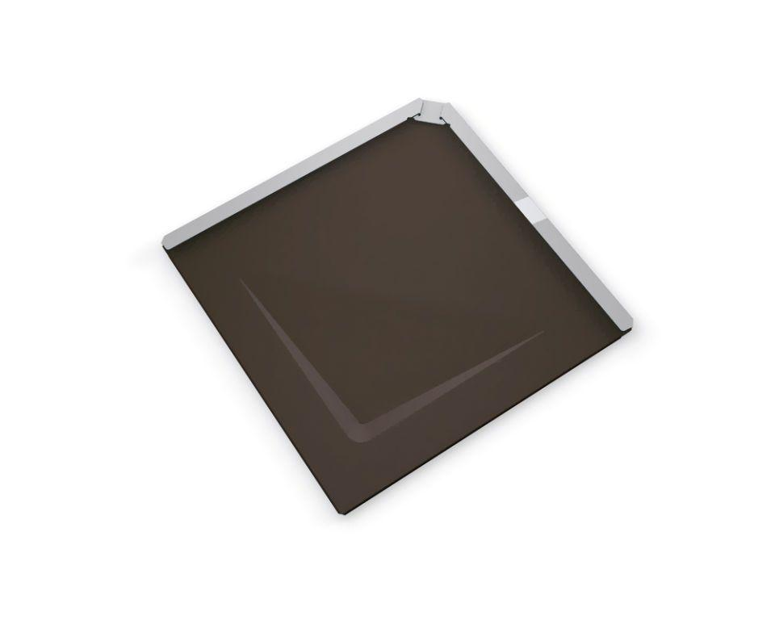

GTIN:

4043111029542

HAN:

110803

Farbton

braun

Oberfläche

pulverbeschichtet

Werkstoff

Aluminium

Breite (mm)

290,00

Länge (mm)

290,00

Stärke (mm)

30,00

Ausführung Bekleidung

Raute

Dachneigung (Grad)

16,00